ZEON präsentiert neuen Hochleistungs-HNBR –
High-Performance Zetpol®

Verbesserungen in Druckverformungsrest, Langzeitalterung und Verarbeitbarkeit bei Anwendungen in der Dichtungstechnik

Düsseldorf, 22. Juni 2016 – ZEON – ein weltweit führender Hersteller von Synthesekautschuk – präsentiert die neusten Entwicklungen im Bereich Hochleistungs-HNBR – High-Performance Zetpol®.
Die mit einer neuen Mischungs-Technologie und -Rezeptur hergestellten, hydrierten Nitril-Butadien-Kautschuk Mischungen von ZEON eröffnen durch Verbesserungen in Druckverformungsrest, Langzeitalterungsverhalten und Verarbeitbarkeit neue Möglichkeiten für Dichtungs-Anwendungen. "Unser neues Hochleistungs-HNBR (Zetpol®) basiert auf einer einzigartigen Polymerarchitektur mit speziellen Vernetzungsstellen in der Polymerkette", erläutert Dr. Kai Kremer, der vor kurzem zum Commercial Manager der HNBR-Produktlinie von ZEON Europe berufen wurde. "Hierdurch kann ein deutlich geringerer Druckverformungsrest im Vergleich zu herkömmlichen, mit Peroxid-vernetztem HNBR erhalten werden.“ Der verbesserte Druckverformungsrest zeigt sich besonders bei langen Alterungszeiten, vor allem bei Artikeln mit dünnen Querschnitten wie O-Ringen und Flachdichtungen.

Zeichen: 1.223

Bild

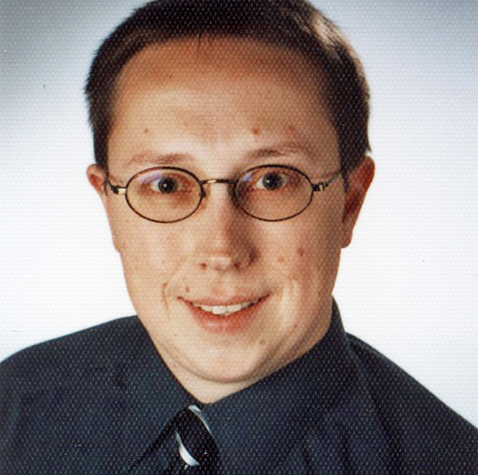 | Dr. Kai Kremer ist Commercial Manager der HNBR-Produktlinie von ZEON Europe
 | Bildquelle: ZEON Europe GmbH
 | Download: http://www.ahlendorf-news.com/media/news/images/ZEON-Dr-Kai-Kremer-H.jpg

Über ZEON Europe GmbH

Die ZEON Europe GmbH ist die in Düsseldorf ansässige europäische Hauptniederlassung der ZEON Corporation. Als ein weltweit führender Hersteller für Synthesekautschuk beschäftigt ZEON über 3.100 Mitarbeiter an 44 Standorten.

Das breite Produktportfolio reicht von Elastomeren für Reifenanwendungen bis hin zu hitze- und ölbeständigen Spezialelastomeren für unterschiedliche Industriebereiche. Die Forschung und Entwicklung zukunftsfähiger Produkte stehen stark im Fokus. Als anerkannter Entwicklungspartner arbeitet ZEON an kundenspezifischen Lösungen.

Einsatz finden die elastischen Polymere in den verschiedensten Industrien wie Automobil, Bau, Raumfahrt und Automation, Maschinenbau, Druck und Papier bis hin zu Öl und Gas. Weitere Information stehen unter www.zeon.eu zur Verfügung.

Pressekontakt:

Mandy Ahlendorf
ahlendorf communication
E-Mail: ma@ahlendorf-communication.com
Phone: +49 8151 9739098

Svea Meuser
Zeon Europe GmbH
E-Mail: svea.meuser@zeon.eu
Phone: +49 211 5267 123
Hansaallee 249
DE-40549 Düsseldorf

